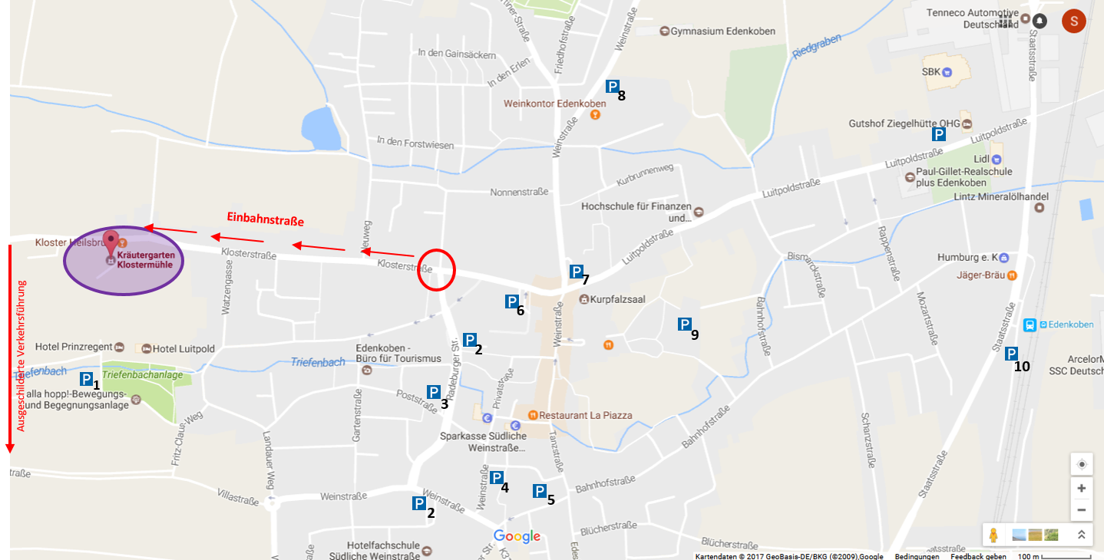

* **1** = Unter dem Kloster (Triefenbachanlage)
* **2** = Schillerstraße
* **3** = Im Letten/ Radeburger Straße
* **4** = Paul-Gillet-Platz
* **5** = Tanzstraße
* **6** =Klosterstraße
* **7 + 8** = Weinstraße
* **9** = Kirchberplatz (=Wohnmobilparkplatz)
* **10** =Am Bahnhof